Zajęcia zdalne

Grupa Leśne Skrzaty 6 – 10.12.2021r.

Zapoznanie z literą „S,s’.

S JEST SPÓŁGŁOSKĄ

- Podaj jak najwięcej słów rozpoczynających się głoską „s”.
- Wykonaj ćwiczenie: https://view.genial.ly/5f2435eedff6c40da0fd0d74.
Po wykonanym ćwiczeniu podziel na sylaby nazwy obrazków, w których występuje głoska „s’.
- Określ, czy w usłyszanych słowach występuje głoska „s”(jeśli tak, powiedz, na którym miejscu występuje. Do liczenia głosek możesz wykorzystać palce/ kamyczki/ lub inne drobne przedmioty z Twojego otoczenia.
SANKI
SMOK
MASKOTKA
SANDRA
MISKA
ROWER
SARNA
ZAMEK
Po wykonanym zadaniu wykonaj ćwiczenie:
https://view.genial.ly/5f2435eedff6c40da0fd0d74
- Zapoznaj się z pisownią litery „S,s”, a następnie poćwicz pisanie po śladzie np. palcem na ekranie komputera bądź poproś rodzica o zapisanie litery na kartce: https://view.genial.ly/5f2435eedff6c40da0fd0d74

- Z podanych liter spróbuj ułożyć wyrazy. Zapisz je na kartce.

s m a a
s a l
s a k a
a s m

MIKOŁAJKOWE TRADYCJE

- Obejrzyj krótki film o Świętym Mikołaju: https://www.youtube.com/watch?v=XbO8OHY9NuU i odpowiedz na pytania:
- Jak wygląda strój Świętego Mikołaja?
- W jakim celu Świętemu Mikołajowi potrzebne są wielkie kieszenie?
- Co Święty Mikołaj kładł potrzebującym na parapetach?
- O jakiej porze Święty Mikołaj roznosił prezenty?
- W jakim celu wieszamy skarpety na kominku?
- Czyim patronem został Święty Mikołaj?
- Kiedy w Polsce obchodzony jest dzień Świętego Mikołaja i jak się on nazywa?
- Co jest ulubioną potrawą Świętego Mikołaja?
- Wymień imiona reniferów, które zapamiętałeś/ aś.
- Gdzie mieszka Święty Mikołaj?
- Posłuchaj informacji o obchodach Mikołajek w wybranych krajach, a następnie dopasuj nazwy państw do obrazków.
- HISZPANIA – prezenty przynoszą Trzej Królowie (Reyes Magos) i to właśnie w Święto Trzech Króli, czyli 6 stycznia dzieci otrzymują tam prezenty jeśli tylko były grzeczne, jeśli nie otrzymują un trozo de carbon, czyli kawałek cukru przypominający bryłę węgla. Tego dnia w wielu domach piecze się specjalny rodzaj ciasta tzw. El Roscon de Reyes, w którym ukryta jest figurka. Osoba, która na nią trafi będzie mieć przez cały rok zapewnione szczęście.
- ISLANDIA – prezenty tam przynosi nie jeden, ale 13 mikołajów nazywanych bożonarodzeniowi chłopcy, którzy odwiedzają mieszkańców pojedynczo od 12 do 24 grudnia. Dzieci wystawiają na parapet swoje buty, do których trafiają prezenty jeśli dzieci były grzeczne. Niegrzeczne dzieci dostają surowego ziemniaka.
- WŁOCHY – prezentów nie rozdaje dzieciom Mikołaj, ale wiedźma Befana, która zrzuca je przez komin. Befana przylatuje na miotle nie 6 grudnia, ale 6 stycznia – w święta Trzech Króli. Aby obłaskawić wiedźmę, dzieci zostawiają dla niej poczęstunek – mandarynki i kieliszek wina. Dzieci otrzymują prezenty albo czosnek lub węgiel (jeżeli były niegrzeczne).
- HOLANDIA – Mikołaj to Sinteklass, który przypływa na statku z Hiszpanii, by wręczyć dzieciom tradycyjny upominek – czekoladowe litery (koniecznie pierwszą literę imienia). Ponieważ wchodzi do domu przez komin, jest cały ubrudzony sadzą.
- ROSJA – w Nowy Rok dzieci odwiedza Dziadek Mróz (mąż Pani Zimy), ubrany w gruby kożuch przepasany sznurem. Porusza się, pędząc w swoich saniach ciągniętych przez trzy konie. Odwiedzając dzieci, wchodzi przez drzwi, nie przez komin.

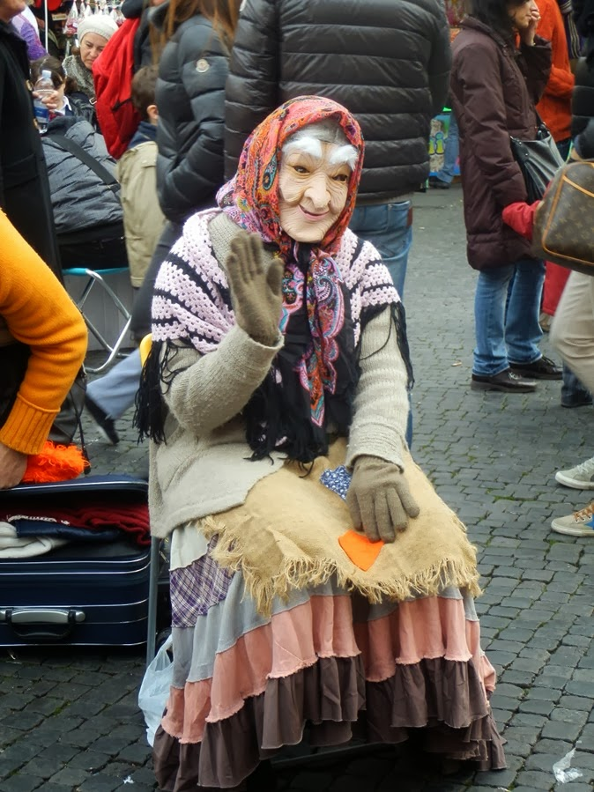
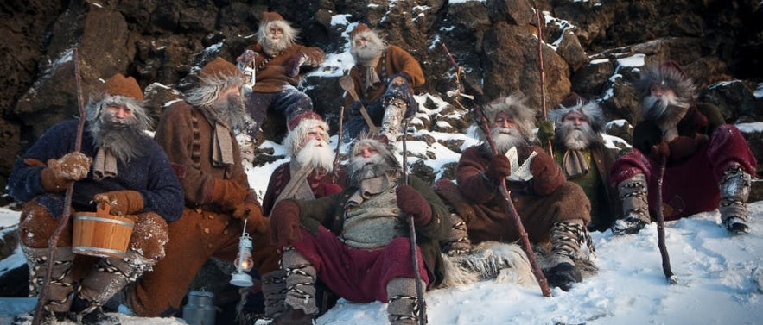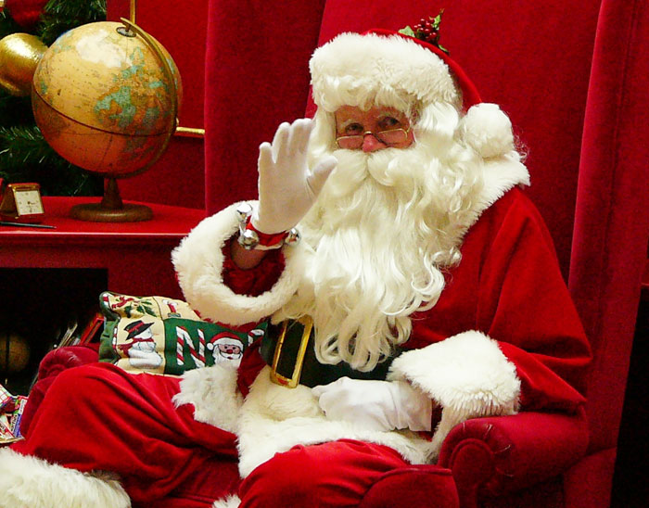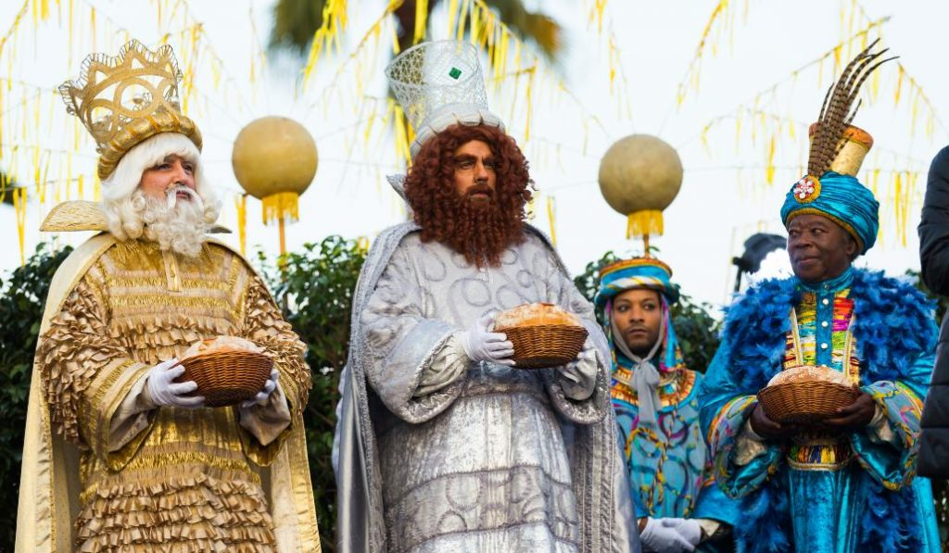
HISZPANIA

ISLANDIA

WŁOCHY

HOLANDIA

ROSJA

POLSKA
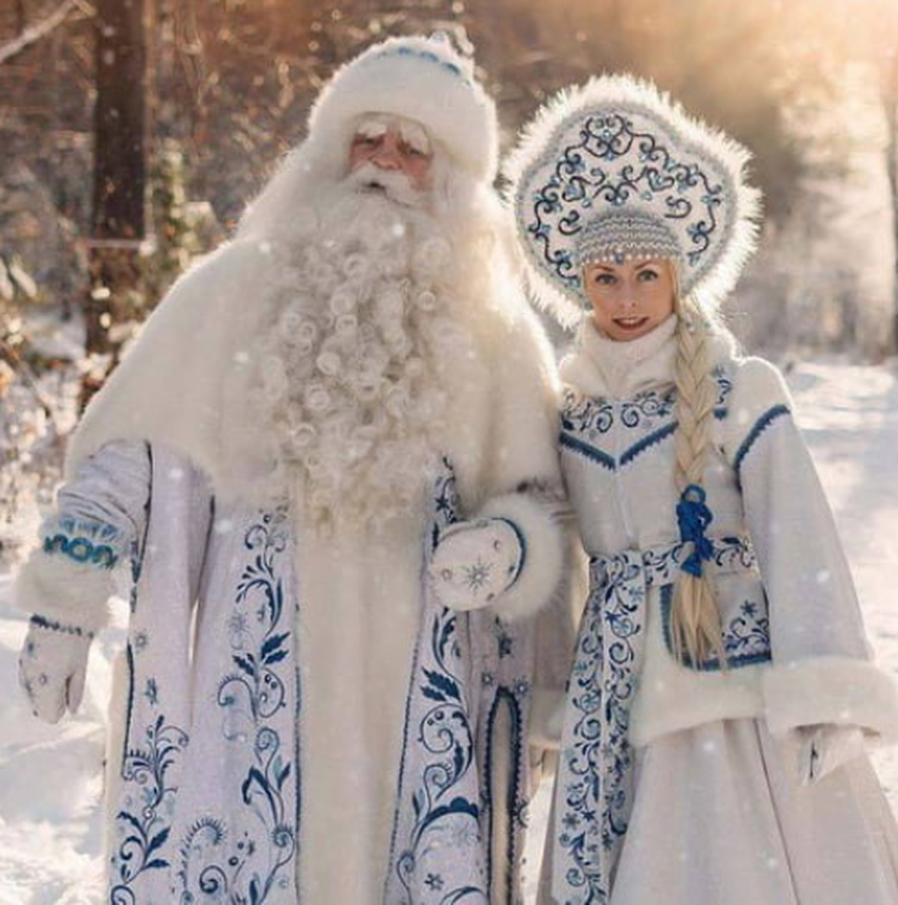

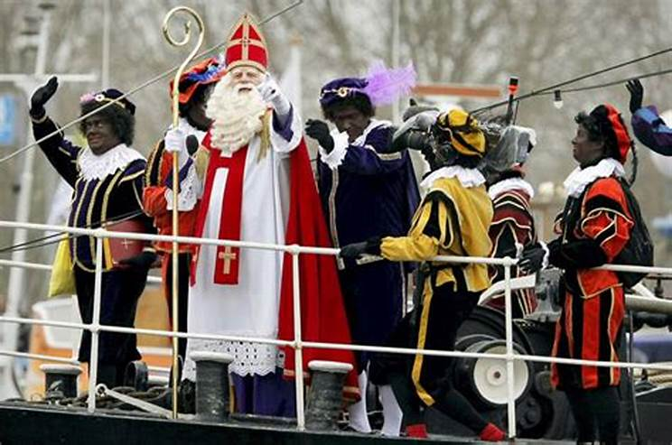

WPROWADZENIE CYFRY 7, ZNAKÓW <, > , =.
- Obejrzyj poniższą planszę, policz papugi oraz koła.
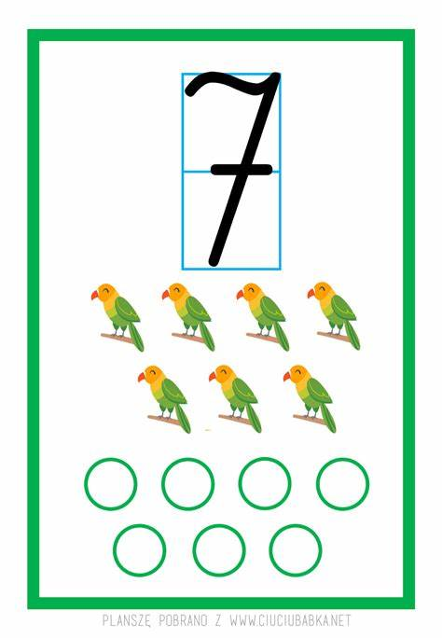

- Przygotuj liczmany np. patyczki/ kamyki i wykonaj polecenia:
- Ułóż 2 liczmany i dołóż 3 – ile jest razem liczmanów?
- Ułóż 3, dołóż 1 – ile jest razem?
- Ułóż 4, dołóż 2 – ile jest razem?
- Ułóż 5, dołóż 2 – ile jest razem?
- Ułóż 4, odejmij 2 – ile zostało?
- Ułóż 5, odejmij 4 – ile zostało?
- Ułóż 6, odejmij 6 – ile zostało?
- Ułóż 7, odejmij 4 – ile zostało?
Po wykonanym zadaniu, zaproponuj własne ćwiczenia.
DLA CHĘTNYCH !
Zapisz dziecku kilka przykładów na kartce np.
2 + 1 =
3 + 4 =
5 - 3 =

- 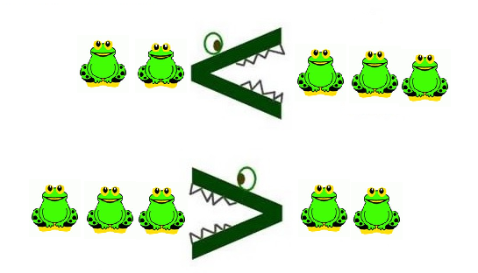 Rozejrzyj się w domu i sprawdź, co możesz policzyć do 7, np. skarpetki, łyżeczki, kubki, kredki, … .

- Obejrzyj poniższą planszę i posłuchaj.

Na powyższym obrazku widzisz dwie buzie krokodyla. Krokodyl to zwierzę, które bardzo lubi jeść. Jednak krokodyl nie lubi jeść małej ilości pożywienia, on lubi, gdy pokarmu jest bardzo dużo. Dlatego zawsze otwiera swoją buzię w kierunku wielkiej ilości jedzenia, a tyłem odwraca się do małej ilości pokarmu.
Spójrz teraz na poniższe znaki:
< >
Kojarzą się one z buzią krokodyla. Po otwartej stronie znaku zawsze znajduje się większa liczba (podobnie jak krokodyl, który zawsze otwiera buzię w kierunku większej ilości pokarmu) , natomiast po zamkniętej stronie jest mniejsza liczba.

Porównaj teraz poniższe dwa obrazki:

2 < 3
Buzia krokodyla jest otwarta w kierunku większej liczby żabek. Tak samo znak matematyczny również jest otwarty w kierunku większej liczby.
- Wstaw odpowiedni znak < > pomiędzy liczbami:
1 < 2
3 … 5
4 … 7
0 … 3
5 … 3

- A gdy liczby są takie same wstawiamy znak =, którym mówi o tym, że po obu stronach jest tyle samo. Wykonaj ćwiczenia:
3 … 3
0 … 0
7 …7
5 … 5

